**EXMO. SR. PRESIDENTE DA CÂMARA MUNICIPAL DE SUMARÉ,**

Indico ao Exmo. Sr. Prefeito Municipal, e ele ao departamento competente, que sejam realizados serviços de **reparo de pavimentação asfáltica (tapa-buraco) ao longo de toda a extensão da Rua José Alves Nobre, no bairro Jardim Bom Retiro.**

Sala das Sessões, 08 de junho de 2021.

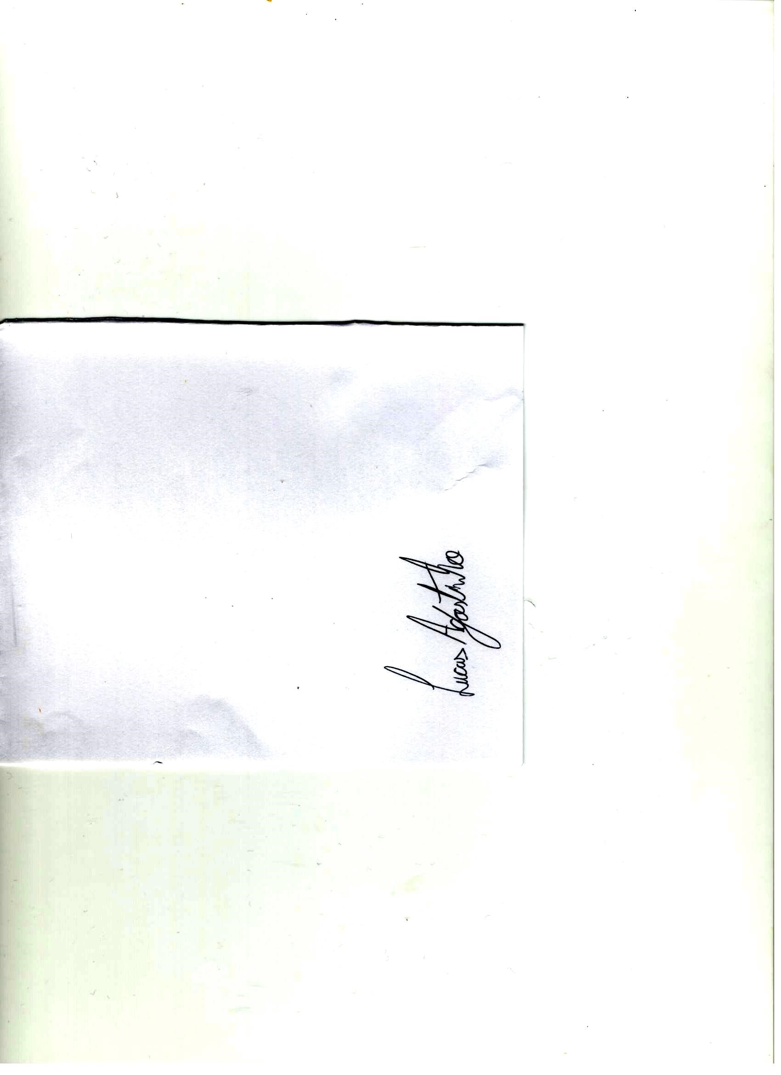

LUCAS AGOSTINHO

Vereador